AH Pompoensoep verspakket
GEMAKKELIJK, SNEL EN BOORDEVOL VERSE GROENTEN. ZET IN EEN HANDOMDRAAI EEN STEVIGE VERSE SOEP OF LEKKERE MAALTIJD OP TAFEL.  Lekker met reepjes gerookte zalm of gerookte kipfilet en/of een topping van crème fraîche of ricotta | 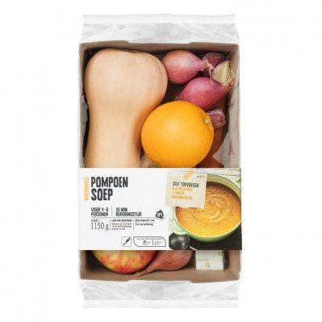

Benodigdheden: (voor 6 personen)  1 flespompoen  2 winterpenen  3 sjalotten  3 tenen knoflook  Stukje gember  1 appel  1 sinaasappel  2 groentebouillonblokjes  2 el olijfolie  1 L water  Cayennepeper | Materialen:  - Groene snijplank met antislipdoekje  - (koks)mes  - Afvalbakje  - Middelgrootte kookpan  - Maatbeker  - Spatel  - Soeplepel  - Eetlepels en soepkommen  - Staafmixer  - Dunschiller  - Sinaasappelpers

Bereidingswijze
- Schil eventueel de pompoen. Halveer de pompoen, verwijder de pitten en snij in stukjes.
- Snij de winterpeen in stukjes.
- Pel en snipper de sjalotten en snij de knoflook fijn.
- Schil de gember en hak een stukje ter grootte van 2 dobbelstenen fijn.
- Schil de appel, verwijder het klokhuis en snij in stukjes.
- Pers de sinaasappel uit.
- Verhit de olijfolie in een soeppan en fruit de sjalotten, knoflook en gember 3 minuten op lage temperatuur.
- Voeg de pompoen en winterpeen toe en bak 5 minuten op middelhoge temperatuur. Schep het mengsel af en toe om.
- Voeg het water, de groentebouillonblokjes, de appel en het sinaasappelsap toe, breng aan de kook en laat de soep afgedekt 20 minuten zachtjes koken.
- Pureer de soep met een staafmixer. Proef en breng op smaak met cayennepeper.

